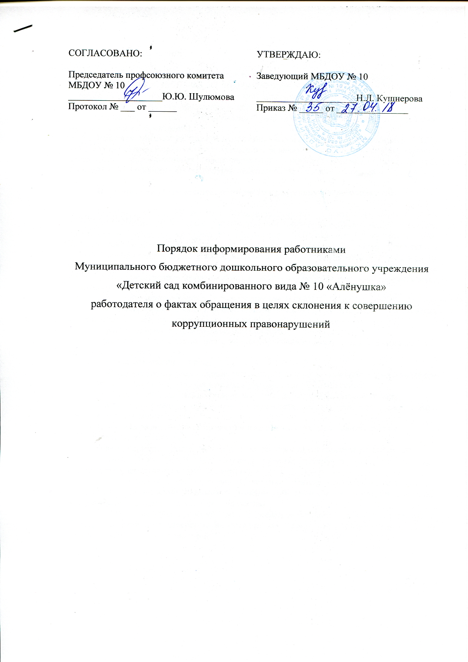

I. Общие положения

1. Настоящий Порядок разработан во исполнение положений Федерального закона от 25 декабря 2008 г. № «73-ФЗ «О противодействии коррупции» (далее - Федеральный закон № 273 – ФЗ) и устанавливает процедуру информирования работниками МБДОУ № 10 работодателя о фактах обращения в целях склонения к совершению коррупционных правонарушений, а также регистрации уведомлений и организации проверки содержащихся в них сведений.
Работник МБДОУ № 10, которому стало известно о факте обращения в ДОУ в связи с исполнением ими служебных обязанностей каких-либо лиц в целях склонения их к совершению коррупционных правонарушений, вправе уведомить представителя работодателя с соблюдением процедуры, определенной настоящим Порядком.

II. Процедура уведомления работником представителя работодателя

1. Работник МБДОУ № 10 г. Канска уведомляет о факте обращения в целях склонения работника ДОУ к совершению коррупционных правонарушений представителя работодателя письменно по образцу (уведомление – Приложение 1). К уведомлению прилагаются все имеющиеся материалы, подтверждающие обстоятельства обращения в целях склонения работника ДОУ к совершению коррупционных правонарушений, а также иные документы, имеющие отношение к обстоятельствам обращения. Уведомление должно быть представлено не позднее следующего служебного дня за днем указанного обращения.
2. В уведомлении отражаются следующие сведения:
- фамилия, имя, отчество, наименование должности сотрудника – составителя уведомления (далее - составителя уведомления);
- краткое описание должностных обязанностей;
- факты и обстоятельства, послужившие основанием для составления уведомления, дата, место и время события;
- данные обратившихся лиц.
3. Представленное уведомление регистрируется уполномоченным представителем работодателя лицом в журнале регистрации уведомлений (Приложение 2):
- в тот же день, если оно поступило по почте, либо представлено курьером;
- незамедлительно, в присутствии составителя уведомления, если уведомление представлено им лично.
4. Журнал регистрации уведомлений включает в себя следующие разделы:
- дата регистрации уведомления;
- фамилия, имя, отчество, наименование должности составителя уведомления.
5. После регистрации уведомление в течение служебного дня передается для рассмотрения представителю работодателю.
6. Представитель работодателя в течение одного служебного дня со дня поступления уведомления принимает решение об организации проверки сведений, содержащихся в уведомлении (далее – проверка).
7. Для проведения проверки представителем работодателя образуется комиссия. Проверка должна быть завершена не позднее, чем через пять служебных дней со дня принятия решения о ее проведении.

Приложение 1

Уведомление представителя работодателя
о фактах обращения в целях склонения сотрудника к совершению
коррупционных правонарушений

Заведующему МБДОУ № 10
Н.Л. Кушнеровой

от ____________________________
(ФИО работника ДОУ)

1. Уведомляю о факте обращения в целях склонения меня к коррупционному правонарушению (далее – склонение к правонарушению) со стороны
_______________________________________________________________________
(указывается ФИО, должность, все известные сведения о физическом (юридическом) лице, склоняющем к правонарушению)
________________________________________________________________________

________________________________________________________________________

2. Склонение к правонарушению производилось в целях осуществления мною
_________________________________________________________________________
(указывается сущность предполагаемого правонарушения)
_________________________________________________________________________
_________________________________________________________________________

3. Склонение к правонарушению осуществлялось посредством
_________________________________________________________________________
(способ склонения: подкуп, угроза, обман и т.д.)

4. Склонение к правонарушению произошло в ___ч._____мин., «___»_____201_ г. в
_________________________________________________________________________
(указывается адрес)

5. Склонение к правонарушению производилось

_________________________________________________________________________
(обстоятельства склонения: телефонный разговор, личная встреча, почта и др.)

___________________ _______________
(дата заполнения) (подпись)

Приложение 2

Журнал регистрации уведомлений
представителя работодателя о фактах обращения в целях склонения
сотрудников Муниципального бюджетного дошкольного образовательного
учреждения «Детский сад комбинированного вида № 10 «Алёнушка» к совершению коррупционных правонарушений

№  п/п | Дата  регистрации  уведомления | Присвоенный  регистрационный  номер | ФИО  подавшего  уведомление | Подпись  подавшего  уведомление | ФИО  регистратора | Подпись  регистратора
1 | 2 | 3 | 4 | 5 | 6 | 7

